**בניית מערכות מבוססות WEB**

**חלק א**

מגישים :גל רוזנברג 208489641

טל לוי 207251380

1. הסבר כללי :

באתר TeachME, אנו מייצגים פלטפורמה המספקת שיעורים פרטיים במגוון נושאים ותחומים לתלמידי תיכון. באמצעות האפליקציה שלנו, ניתן לקבוע שיעורים פרטיים עם מורים המתמחים בתחומים שונים, בנושאי מתמטיקה, לשון, ספרות, פיזיקה ואנגלית.

האפליקציה מאפשרת לתלמידים לבחור מורה ממבחר של מספר מורים, כל אחד מתמחה בתחום אחר. התהליך הנוכחי של קביעת שיעורים מתנהל באופן ידני ואינו יעיל. לכן, חשוב לפתח מערכת ניהול שתספק פתרון לאתגרים הבאים:

1. כיום קביעת התורים ועדכונם מתבצעת באופן ידני ולא יעיל.
2. התלמידים לא זוכרים שקבעו שיעור.
3. לא מתבצע מעקב אחר התקדמות התלמיד.
4. לא מתבצעת חשיפה לכלל המורים וחלקם נותרים ללא עבודה.
5. לא מתבצעת התאמה מלאה בין המורה לתלמיד.

2. דרישות UX לאפליקציה של TeachME:

א. מי היוזר:

תלמידי תיכון אשר צריכים עזרה לימודית במקצועות הנלמדים בבית ספרם.  
העזרה יכולה להתבטא בעזרה בשיעורי הבית או בהכנה למבחן.

תלמיד המעוניין בשיעור פרטי יכול לבחור בנושא בו הוא צריך עזרה ולבחור מורה ממגוון המורים ולתאם שיעור.

ב. צרכים רלוונטיים של היוזר:

חיפוש יעיל וקל במורים על פי נושאים, צפייה בחוות דעת על המורה, אפשרות לקביעת שיעורים בצורה ידידותית ובלחיצה אחת.

ג. שירות שהאפליקציה מתכננת לתת ליוזר:

אפשרות לקביעת שיעורים פרטיים בצורה יעילה ומהירה.

צפייה ברשימת מורים עם נתונים אישיים, דירוגים וחוות דעת.

יצירת משתמש אישי לכל תלמיד עם פרטיו.

עדכונים ותזכורות אוטומטיים לפני כל שיעור.

ד. התהליך המדויק שמאפשר את השירות:

רישום ראשוני:

התלמיד ירשם למערכת ויוכל להזין את פרטיו האישיים.

חיפוש מתקדם:

תלמידים יכולים לחפש מורים לפי נושאי לימוד שונים.

בחירת מורה:

לאחר בחירת הנושא בו התלמיד צריך עזרה, הוא נחשף לרשימה של מורים באותו נושא ויכול לראות פרטים אישיים, דירוגים, וחוות דעת על כל מורה.

קביעת שיעור:

לאחר בחירת המורה הרלוונטי התלמידים יכולים לקבוע שיעור פרטי בלחיצת כפתור, האפליקציה יכולה להציע תאריכים ושעות פנויות של המורים בזמן אמת.

מייל נשלח למורה ולתלמיד לפני השיעור.

ה. התוכן הנדרש:

בסיס נתונים מסודר הכולל –

פרטים על המורים: מקצוע ההתמחות, חוות דעת, דירוג, זמינות.

פרטים אישיים על התלמיד הכוללים: שם מלא, אימייל, סיסמא.

חוות דעת מתלמידים קודמים ודירוגים למורים.

עדכונים שוטפים על זמינות ושינויים בלוח הזמנים של המורים.

קישור המייל של המשתמש לתזכורת לקראת השיעור הבא.

ו. מבנה הנתונים :

**STUDENTS** (ID, First name, Last name, Age, Class, Email , Password)

**TEACHERS** (ID, First name, Last name , Email , Password, Gender)

**SUBJECTS** (Name)

**EXPERIENCES** (Name (SUBJECTS),ID (TEACHER), Seniority)

**GRADES** (ID(TEACHERS),GradeID ,Score ,Name(SUBJECTS))

**LESSONS** (lessonID,Date,Duration,Price,ID(TEACHRES),Name(SUBJECTS),ID(STUDENTS))

טבלת תלמידים – (תעודת זהות, שם פרטי, שם משפחה, גיל, כיתה, כתובת מייל, סיסמא)

טבלת מורים - )תעודת זהות, שם פרטי, שם משפחה, כתובת מייל, סיסמא, מגדר)

טבלת מקצועות - (שם המקצוע)

טבלת ניסיון המורים (טבלת קשר) - (שם המקצוע (טבלת המקצועות),תעודת זהות (טבלת המורים),וותק)

טבלת דירוג - (תעודת זהות (טבלת מורים), מזהה דירוג, דירוג, שם המקצוע (טבלת המקצועות))

טבלת שיעורים - (מזהה שיעור, תאריך, משך שיעור, מחיר, תעודת זהות (טבלת המורים), שם המקצוע (טבלת המקצועות), תעודת זהות (טבלת התלמידים))

3. ספציפיקציות UI –

א. הרושם שהאפליקציה מבקשת להותיר על היוזר:

אמינות: יציבות ואמינות בתהליכי קביעת השיעורים, הצגת פרטים אמינים ומדויקים של המורים וזמינותם מקנה לתלמידים ולמורים יציבות וביטחון בשירות.   
אמינות גם כרוכה באבטחת המידע. זה כולל אבטחת פרטיות המשתמשים, תהליכי אימות אמינים והגנה על נתוני המשתמשים מפני פריצות או גישה לא מורשית.  
בנוסף , היכולת לעקוב אחרי התקדמות התלמיד מקנה שליטה ואמינות נוספת בתהליך הלמידה, מסייעת להגביר את ההתמקצעות וההצלחה של התלמיד.

יעילות: האפליקציה מאפשרת ניהול יעיל של תהליכים כמו היכולת לקבוע שיעורים באופן מהיר וקל.  
התיאום וההתאמה בין מורה ותלמיד מתבצעת באופן מהיר ויעיל.

נגישות: האתר אמור להוות כלי עזר לתלמיד על מנת שיוכל למצוא את המורה הטוב ביותר בשבילו, על כן האתר מחייב נגישות גבוהה ושימוש נוח באתר.

ב. האמצעים הגרפיים שישרתו את הערכים האלה:

השימוש באמצעים גרפיים מתאימים משפרים את חוויית המשתמש, מעבירים מידע בצורה ברורה ומשדרגים את האסתטיקה הכללית של האפליקציה. הנה מספר אמצעים גרפיים שישרתו את הערכים שציינו:

גרפיקה איכותית:  
דימויים של מורים ותלמידים יכולים לשדר אופי ייחודי וליצור קשר עם המשתמשים.  
אנו נשתמש בסמלונים של מורה ותלמיד במהלך שיעור הנועדו להעביר למשתמשים את מטרת האפליקציה, נשתמש בסמלונים של גבר ואישה על מנת להציג למשתמש את זהות המורה.

צבעים מתואמים:

אנו נשתמש בפלטת צבעים נקייה ומתואמת על מנת להטיב את חוויית המשתמש.   
נשתמש בצבעים בהירים על מנת להעביר למשתמש תחושת רוגע מסוימת לקראת קביעת שיעור ועל מנת להקנות נראות נקייה ומסודרת למשתמשים שתהווה חוויה נעימה וחיובית באתר.  
כמו כן, נשתמש בצבעים שנעימים לשני המינים על מנת להקנות תחושת שייכות לאתר כל תלמיד.

בין הצבעים בהם נשתמש:  
רקע האתר –   
נשתמש ברקע לבן על מנת שהנראות תהיה ברורה ונעימה למשתמש.   
#FFFFFF צבע לבן  
לעיתים נשתמש גם ברקע אפור #d8d9e3.  
עיצוב הכפתורים יהיה בצבע ירוק.

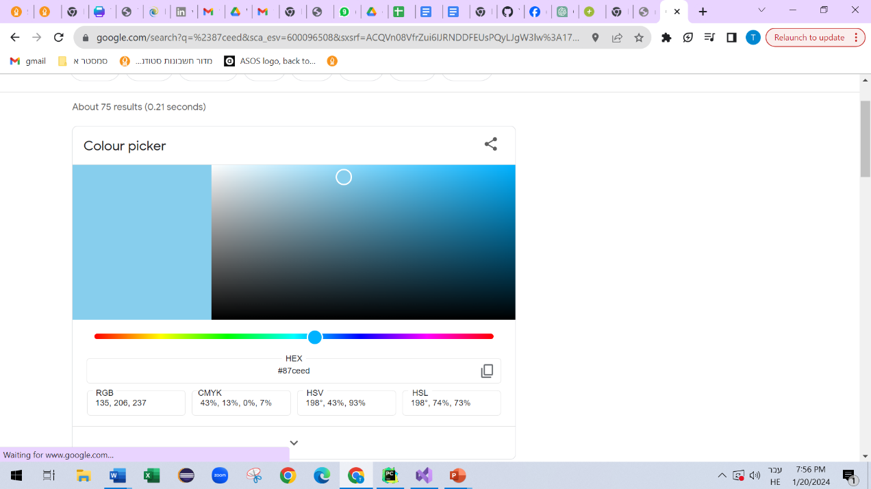   
נשתמש בצבעים בהירים נוספים כמו:

תכלת

#87ceed

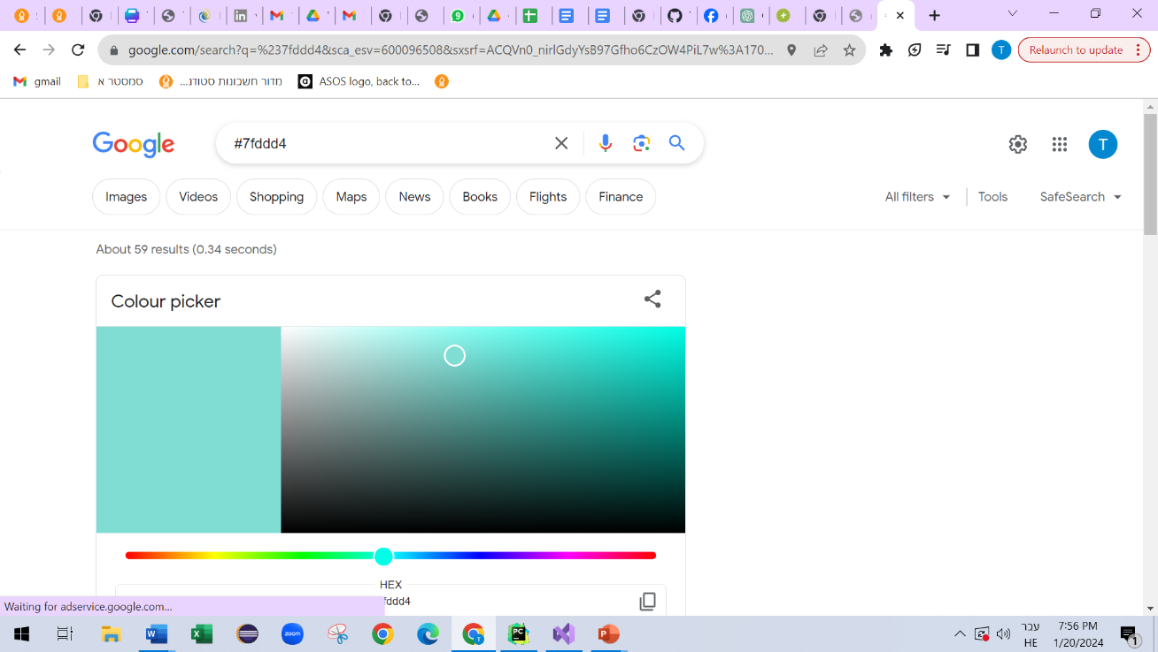ירוק בהיר

#7fddd4

נשתמש גם בצבעים כהים יותר:

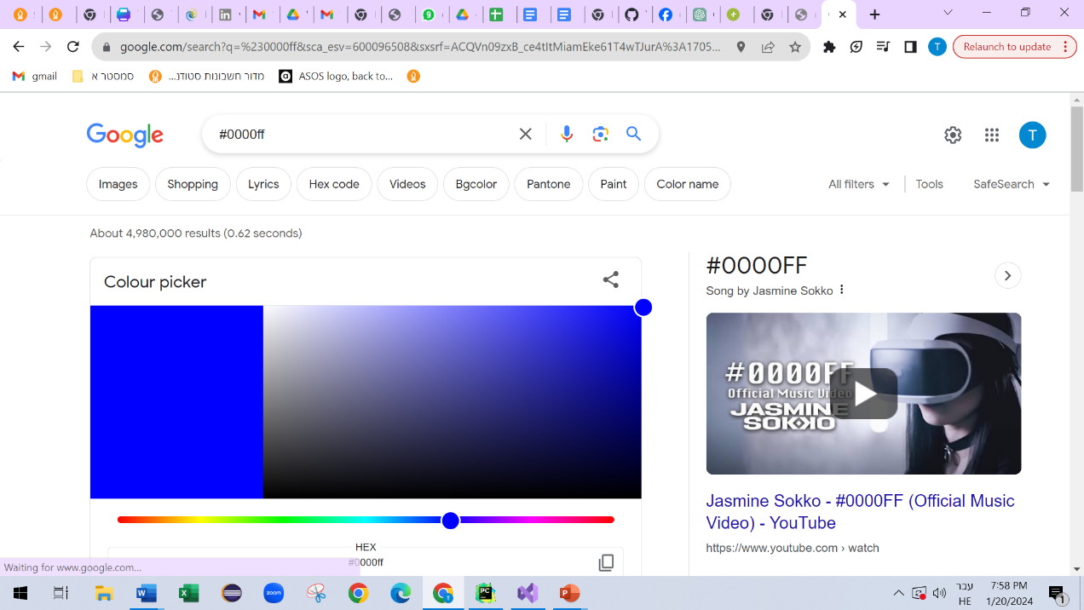

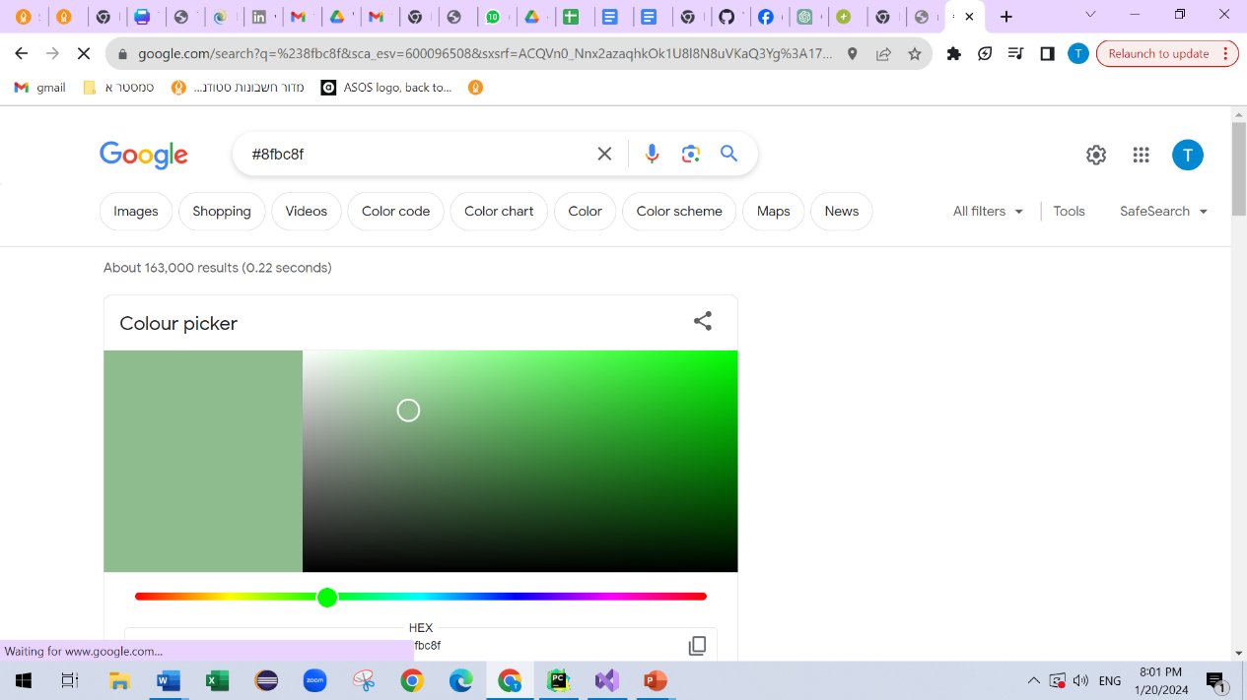#0000ff

#8fbc8f

פונטים ברורים -

בחירת פונטים ברורים, קריאים ונעימים לעין יכולה לשדר אמינות ומקצועיות.   
אנו בחרנו להשתמש בפונטArial אשר מקנה קריאה נוחה, נגישה בעלת נראות טובה ואסתטית.

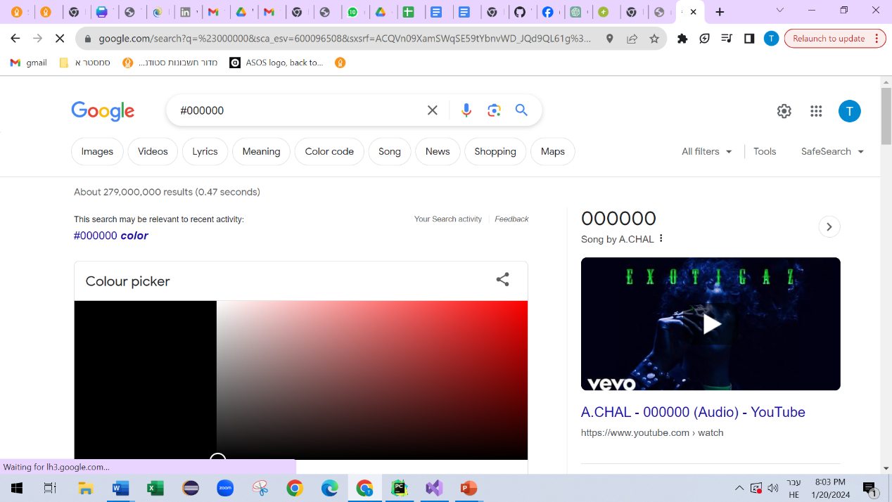  
צבע הפונט -   
נשתמש במספר צבעים:  
בהצגת שמות המורים, שמות המקצועות נשתמש בצבע אחיד –   
  
שחור #000000   
  
נשתמש גם בצבע ירוק על מנת להדגיש –   
  
  
#8fbc8f

נשתמש בפונט לבן כאשר המלל יהיה על רקע שאינו לבן.

לבן -   
 #FFFFFF

4. Wireframes:

מסך 1: מסך הפתיחה , דרכו יש 2 אופציות לבחירה, במידה והמשתמש כבר רשום – ילחץ על כניסה למשתמש קיים וימשיך להכניס סיסמא והמשך התהליך , במידה וזאת פעם ראשונה הוא ילחץ על הרשמה יופנה לעמוד ההרשמה לאתר שלנו .

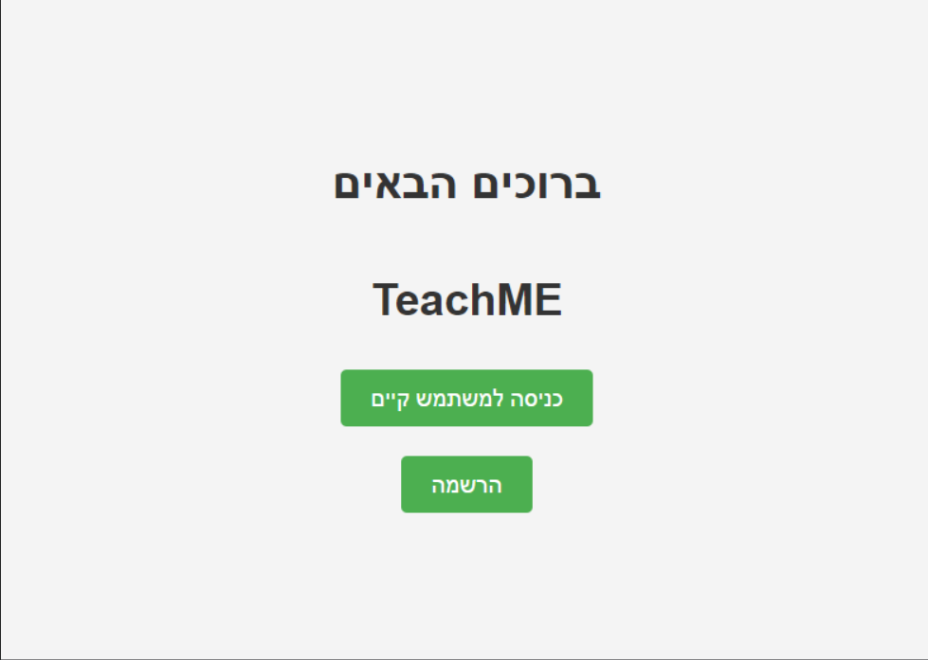

מסך 2 : מסך הכניסה , לאחר ההרשמה (הן משתמש חדש והן משתמש ותיק לאחר שלחץ כניסה ) מגיעים לעמוד הנ"ל . פה מתבקש להכניס את כתובת המייל איתה נרשם לשירות והסיסמא שבחר בהרשמתו הראשונית.

מסך 3 : מסך שכל משתמש בתחילת דרכו ממלא את פרטיו וממלא אותו כחלק מהרשמתו לשירות שלנו . במסך מתבקש המשתמש למלא את פרטיו האישיים , את כתובת המייל שלו וסיסמא למשתמש בה ישתמש באתר . לאחר מכן פרטיו ישמרו בבסיסי המידע שלנו ונוכל לבצע בהם שימוש במהלך שימושו באתר.

מסך 4 :לאחר הזדהות מאומתת באתר יכנס הלקוח למסך בו יבחר במה ירצה לקחת שיעור פרטי , באפשרותו לבחור מקצוע מתוך 5 אופציות אותן אנו מציעים (אנגלית , שפה , מתמטיקה , ספרות ופיזיקה) , ברגע שיבחר במקצוע מסיום ימשיך לבחירת מורה מתאים ולבחירה בתאריך קביעת השיעור .

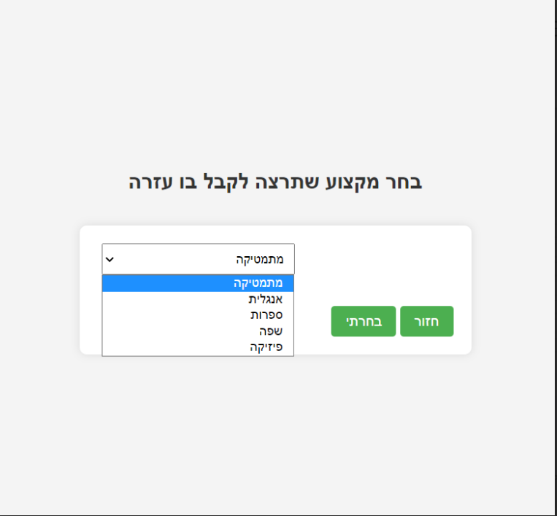

מסך 5 :לאחר בחירת המקצוע , יופיעו למשתמש כל המורים שיכולים לתת לו מענה למקצוע שנבחר .

מסך 6 : לאחר שהמשתמש בחר את המורה שאיתו רוצה להמשיך ולקבוע שיעור , יופיע לו מידע אודות אותו מורה , המידע יכלול בין היתר את מגדרו , הותק שלו במקצוע וחוות דעת ודירוג של תלמידים שלמדו איתו בעבר .

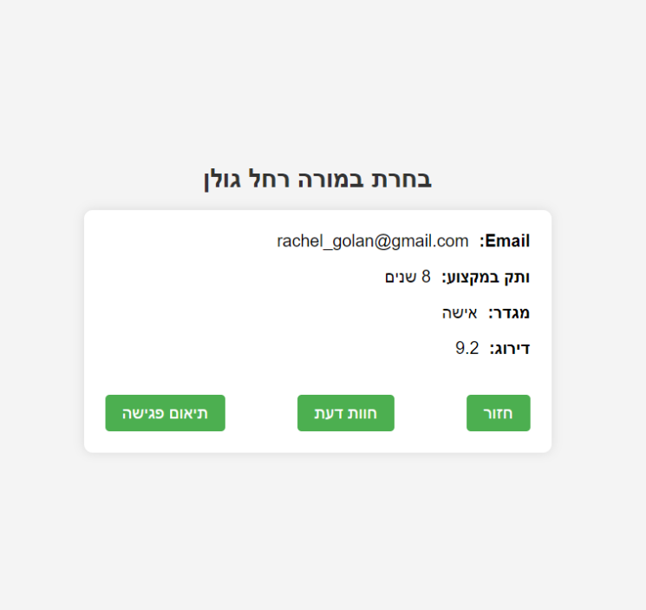

מסך 7 :לאחר שנבחר המורה ואושר על ידי המשתמש , יוצג למשתמש התאריכים הרלוונטים לאותו המורה בו אינו עסוק ויכול לקבל תלמידים לשיעור פרטי , במידה והמורה לא עובד באותו היום לא תהיה אפשרות למשתמש לבחור בתאריך זה .

מסך 8: לאחר בחירת התאריך והמורה , במסך האחרון יוצג סיכום התהליך ויציג למשתמש את כל המידע אותו בחר ובעצם את סיכום הזמנתו. במסך , יוצג את מי בחר , מתי קבע עימו והמקצוע אותו בחר לשיעור הפרטי .

נספחים :

